Załącznik 1a do swz
KALKULACJA CENOWA
Działając w imieniu i na rzecz: .....................................................................................................
.......................................................................................................................................................
(pełna nazwa i adres wykonawcy)
w odpowiedzi na ogłoszenie o postępowaniu na: „ZAKUP, DOSTAWĘ I MONTAŻ MEBLI W RAMACH PROJEKTU "4 PUBLICZNE KLUBY DZIECIĘCE W SZCZECINIE”
Część I: Meble gotowe do 4 klubów

Oferujemy wykonanie przedmiotu zamówienia, za następujące ceny jednostkowe:

lp | Nazwa artykułu | Opis artykułu | Rysunek poglądowy | Miejsce dostawy | Ilość | CENA JEDN. BRUTTO | WARTOŚĆ BRUTTO
 | Szafka szatniowa dla dzieci i personelu | Szafka szatniowa dla dzieci i personelu, wykonana z blachy stalowej, pokrytej farbą proszkową.  Szafka z 8 skrytkami w kolorze białym lub popielatym. Skrytki posiadają drzwi z wywietrznikiem oraz miejscem na identyfikator. Drzwiczki zamykane kluczykiem. W komorze drążek i haczyk na ubranie. Szafka z możliwością mocowania do siebie i do ściany.  Wymiary:  Szerokość: 76-80 cm  Głębokość: 45-50 cm  Wysokość: 175-185 cm |  | Klub dziecięcy przy al. Wojska Polskiego 46 w Szczecinie  x 4 sztuki  Klub dziecięcy przy ul. Mazurskiej 31/5 w Szczecinie  x 4 sztuki  Klub dziecięcy przy ul. Władysława Łokietka 33/1 w Szczecinie  x 4 sztuki  Klub dziecięcy przy ul. Marszałka Józefa Piłsudskiego 14/2 w Szczecinie  x 4 sztuki | 16
 | Szafa metalowa, gospodarcza | Szafa metalowa gospodarcza (BHP)  Drzwi dwuskrzydłowe, wyposażone w wywietrzniki oraz miejsce na identyfikator, zamykane zamkiem kluczowym z trzypunktowym ryglowaniem, z półkami oraz wysoką przestrzenią.  Wymiary:  Szerokość: 55-65 cm  Głębokość: 45-52cm  Wysokość: 175-185cm |  | Klub dziecięcy przy al. Wojska Polskiego 46  x 1 sztuka  Klub dziecięcy przy ul. Mazurskiej 31/5 w Szczecinie  x 1 sztuka  Klub dziecięcy przy ul. Władysława Łokietka 33/1 w Szczecinie  x 1 sztuka  Klub dziecięcy przy ul. Marszałka Józefa Piłsudskiego 14/2 w Szczecinie  x 1 sztuka | 4
 | Regał na nocniki z półkami | Regał na nocniki z półkami, wysoki na minimum 6 sztuk nocników, dwa rzędy (w sumie na minimum 12 nocników).  Wymiary:  Szerokość:55-58 cm  Głębokość: 32-42cm  Wysokość: 115-125cm |  | Klub dziecięcy przy al. Wojska Polskiego 46 w Szczecinie  x 1 sztuka  Klub dziecięcy przy ul. Mazurskiej 31/5 w Szczecinie  x 1 sztuka  Klub dziecięcy przy ul. Władysława Łokietka 33/1 w Szczecinie  x 1 sztuka  Klub dziecięcy przy ul. Marszałka Józefa Piłsudskiego 14/2 w Szczecinie  x 1 sztuka | 4
 | Regał wielofunkcyjny wykonany z płyty laminowanej | Regał wielofunkcyjny wykonany z płyty laminowanej w kolorze białym.  Wymiary regału: Szerokość: 150-155cm, Głębokość: 40-45cm  Wysokość: 160-165cm  Regał posiada 6 drzwiczek, w tym:  - 4 drzwiczek dużych o wymiarach:  szerokość: 37-38cm, wysokość: 72-75 cm,  -2 drzwiczek małych o wymiarach:  szerokość: 35-38 cm, wysokość: 35-38 cm  W zestawie z regałem dwie dopasowane rozmiarem mobilne skrzynie mieszące się na dole regału.  Kolorystyka regałów w poszczególnych lokalizacjach:  Klub dziecięcy przy al. Wojska Polskiego 46:  - 2 x drzwiczki duże: białe,  - 2 x drzwiczki duże: żółte  - 2 x drzwiczki małe: szare,  - 2 żółte skrzynie  Klub dziecięcy przy ul. Mazurskiej 31/5:  - 2 x drzwiczki duże: białe,  - 2 x drzwiczki duże: zielone,  - 2 x drzwiczki małe: szare,  - 2 sztuki skrzynie zielone  Klub dziecięcy przy ul. Władysława Łokietka 33/1:  - 2 x dzrwiczki duże białe,  - 2 x drzwiczki duże różowe ciemne,  - 2 x drzwiczki małe szare,  - 2 skrzynie rózowe ciemne  Klub dziecięcy przy ul. Marszałka Józefa Piłsudskiego 14/2  - 2 x dzrwiczki duże białe,  - 2 x drzwiczki duże niebieskie ciemne  - 2 x drzwiczki małe szare,  - 2 sztuki skrzynie niebieskie ciemne | 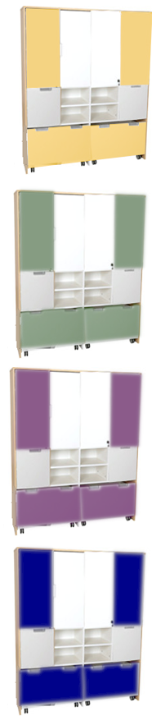 | Klub dziecięcy przy al. Wojska Polskiego 46  x 1 sztuka  Klub dziecięcy przy ul. Mazurskiej 31/5 w Szczecinie  x 1 sztuka  Klub dziecięcy przy ul. Władysława Łokietka 33/1 w Szczecinie  x 1 sztuka  Klub dziecięcy przy ul. Marszałka Józefa Piłsudskiego 14/2 w Szczecinie  x 1 sztuka | 4
 | Szafka wykonana z białej płyty laminowanej, | Szafka wykonana z białej płyty laminowanej, o gr. minimum 18 mm.  wymiary:  Szerokość: 75-80 cm  Głębokość: 40-45cm  Wysokość: 85-88 cm  U góry szafki dwie pary drzwiczek w kolorze białym.  W zestawie z szafką na dole znajduje się mobilna skrzynia dopasowana rozmiarem do szafki.  Kolorystyka szafek w poszczególnych lokalizacjach:  Klub dziecięcy przy al. Wojska Polskiego 46:  - szafka z żółtą skrzynią  Klub dziecięcy przy ul. Mazurskiej 31/5:  - szafka z zieloną skrzynią  Klub dziecięcy przy ul. Władysława Łokietka 33/1:  - szafka z ciemnoróżową skrzynią  Klub dziecięcy przy ul. Marszałka Józefa Piłsudskiego 14/2:  -szafka z ciemnoniebieska skrzynią | 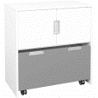 | Klub dziecięcy przy al. Wojska Polskiego 46  x 3 sztuki  Klub dziecięcy przy ul. Mazurskiej 31/5 w Szczecinie  x 2 sztuki  Klub dziecięcy przy ul. Władysława Łokietka 33/1 w Szczecinie  x 2 sztuki  Klub dziecięcy przy ul. Marszałka Józefa Piłsudskiego 14/2 w Szczecinie  x 2 sztuki | 9
 | Szafka z dwiema półkami i z dwiema szufladami | Szafka biała z czworgiem drzwiczek.  Wymiary szafki:  Szerokość:75-80 cm  Głębokość: 40-45 cm  Wysokość: 120-130 cm  Wymiary drzwiczek:  szerokość: 35-38 cm  wysokość: 35-38 cm  Kolorystyka drzwiczek:  2 x białe  2 x szare  W zestawie z szafką na dole znajdują się dwie mobilne skrzynie dopasowane rozmiarem do szafki w następujących kolorach:  1 x biała skrzynia  1 x szara skrzynia | 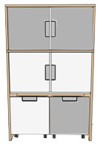 | Klub dziecięcy przy al. Wojska Polskiego 46  x 2 sztuki  Klub dziecięcy przy ul. Mazurskiej 31/5 w Szczecinie  x 2 sztuki  Klub dziecięcy przy ul. Władysława Łokietka 33/1 w Szczecinie  x 2 sztuki  Klub dziecięcy przy ul. Marszałka Józefa Piłsudskiego 14/2 w Szczecinie  x 2 sztuki | 8
 | siedzisko popielate/szare z tworzywa sztucznego-pianki na drewnianym stelażu (1) | Siedzisko popielate/szare z tworzywa sztucznego-pianki na drewnianym stelażu, wytrzymałego na przetarcia, odpornego na zabrudzenia.  Wymiary:  szerokość 75-85 cm  wysokość: 35-45 cm  głębokość 35-45 cm |  | Klub dziecięcy przy al. Wojska Polskiego 46  x 1 sztuka  Klub dziecięcy przy ul. Mazurskiej 31/5 w Szczecinie  x 1 sztuka  Klub dziecięcy przy ul. Marszałka Józefa Piłsudskiego 14/2 w Szczecinie  x 1 sztuka  Klub dziecięcy przy ul. Władysława Łokietka 33/1 w Szczecinie  x 1 sztuka | 4
 | siedzisko czarne z tworzywa sztucznego-pianki na drewnianym stelażu (2) | Siedzisko czarne z tworzywa sztucznego-pianki na drewnianym stelażu, wytrzymałego na przetarcia, odpornego na zabrudzenia.  Wymiary:  szerokość: 35-45 cm  wysokość: 35-45 cm  głębokość 35-45 cm |  | Klub dziecięcy przy al. Wojska Polskiego 46  x 1 sztuka  Klub dziecięcy przy ul. Mazurskiej 31/5 w Szczecinie  x 1 sztuka  Klub dziecięcy przy ul. Marszałka Józefa Piłsudskiego 14/2 w Szczecinie  x 1 sztuka | 3
 | Pufa/siedzisko do szatni | pufa, siedzisko szatniowe, wykonana z pianki z pokrowcem z trwałej tkaniny PCV, łatwa do utrzymania w czystości, wzór imitujący krowę. Wymiary samego siedziska :  szerokość: 30-40 cm  wysokość: 45-55 cm  głębokość 25-35 cm | 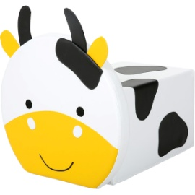 | Klub dziecięcy przy ul. Władysława Łokietka 33/1 w Szczecinie  x 1 sztuka | 1
 | Wieszak ubraniowy wolnostojący | Wieszak ubraniowy wolnostojący,  Średnica: 50-60 cm  Wysokość: 170-190cm | 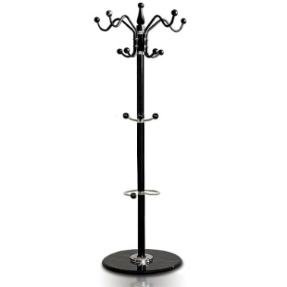 | Klub dziecięcy przy al. Wojska Polskiego 46  x 1 sztuka  Klub dziecięcy przy ul. Mazurskiej 31/5 w Szczecinie  x 1 sztuka  Klub dziecięcy przy ul. Władysława Łokietka 33/1 w Szczecinie  x 1 sztuka  Klub dziecięcy przy ul. Marszałka Józefa Piłsudskiego 14/2 w Szczecinie  x 1 sztuka | 4
 | Krzesło do karmienia dzieci | Krzesło do karmienia dzieci, z możliwością ustawienia wysokości siedziska na dwóch poziomach: 75 i 50 cm. Z uprzężą zabezpieczającą dziecko przed wypadnięciem. Nogi z drewna. Siedzisko z polipropylenu. W zestawie taca do karmienia dzieci.  Kolorystyka: białe/szare/popielate  Wymiary:  Wysokość: 90-95 cm  Szerokość: 50-55 cm | 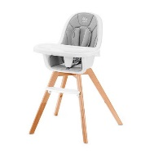 | Klub dziecięcy przy al. Wojska Polskiego 46  x 2 sztuki  Klub dziecięcy przy ul. Mazurskiej 31/5 w Szczecinie  x 2 sztuki  Klub dziecięcy przy ul. Władysława Łokietka 33/1 w Szczecinie  x 2 sztuki  Klub dziecięcy przy ul. Marszałka Józefa Piłsudskiego 14/2 w Szczecinie x 2 sztuki | 8
 | Przewijak dla dzieci z szufladami | Przewijak dla dzieci z co najmniej 10 szufladami. Przewijak z burtami. Wykonany z płyty laminowanej w tonacji brzozy lub bieli.  W zestawie materac.  Wymiary:  Wysokość bez burt :80-90 cm  Szerokość:70-75 cm  Głębokość: 60-70 cm  Wysokość burty: 20-25 cm | 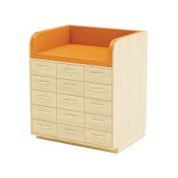 | Klub dziecięcy przy al. Wojska Polskiego 46  x 1 sztuka  Klub dziecięcy przy ul. Mazurskiej 31/5 w Szczecinie  x 1 sztuka  Klub dziecięcy przy ul. Władysława Łokietka 33/1 w Szczecinie  x 1 sztuka  Klub dziecięcy przy ul. Marszałka Józefa Piłsudskiego 14/2 w Szczecinie  x 1 sztuka | 4
 | Stół ze sklejki | Stół ze sklejki o grubości minimum 25 mm, z białym laminatem.  Rogi blatów zaokrąglone. Nogi białe, okrągłe o śr. minimum 55 mm, z regulacją wysokości: 40, 46, 52, 58 cm.  Wymiary blatu stolika: 115-120 cm – 75-80 cm | 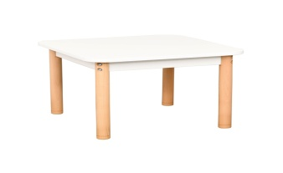 | Klub dziecięcy przy al. Wojska Polskiego 46  x 4 sztuki  Klub dziecięcy przy ul. Mazurskiej 31/5 w Szczecinie  x 4 sztuki  Klub dziecięcy przy ul. Władysława Łokietka 33/1 w Szczecinie  x 4 sztuki  Klub dziecięcy przy ul. Marszałka Józefa Piłsudskiego 14/2 w Szczecinie  x 4 sztuki | 16
 | Stolik biurowy na stelażu metalowym z okrągłymi nogami. | Stolik biurowy na stelażu metalowym z okrągłymi nogami. Blat z płyty laminowanej o gr. minimum 25 mm, wykończonej obrzeżem pokrytym trwałym laminatem.  Wymiary blatu:  68-77 x 68/72 cm,  Wysokość stołu: 72-80 cm  Kolorystyka: biały/popielaty | 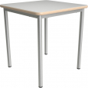 | Klub dziecięcy przy al. Wojska Polskiego 46  x 1 sztuka  Klub dziecięcy przy ul. Mazurskiej 31/5 w Szczecinie  x 1 sztuka  Klub dziecięcy przy ul. Władysława Łokietka 33/1 w Szczecinie  x 1 sztuka  Klub dziecięcy przy ul. Marszałka Józefa Piłsudskiego 14/2 w Szczecinie  x 1 sztuka | 4
 | Krzesło dla personelu (1) | Krzesło dla personelu wykonane z polipropylenu. Sztaplowane  Wymiary:  Wysokość: 80-85 cm  Szerokość50-55 cm  Głębokość:40-50 cm  Wysokość siedziska 45-48 cm.  Kolorystyka: białe, fioletowe lub kremowe. | 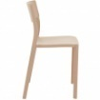 | Klub dziecięcy przy ul. Władysława Łokietka 33/1 w Szczecinie  x 6 sztuk | 6
 | Krzesło dla personelu (2) | Krzesła dla personelu wykonane z polipropylenu. Sztaplowane.  Wymiary:  Wysokość: 80-85 cm  Szerokość50-55 cm  Głębokość:40-50 cm  Wysokość siedziska 45-48 cm.  Kolorystyka: zielone | 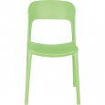 | Klub dziecięcy przy ul. Mazurskiej 31/5 w Szczecinie  x 6 sztuk | 6
 | Krzesło dla personelu (3) | Krzesła dla personelu wykonane z polipropylenu. Sztaplowane  Wymiary:  Wysokość: 80-85 cm  Szerokość50-55 cm  Głębokość:40-50 cm  Wysokość siedziska 45-48 cm.  Kolorystyka: żółte | 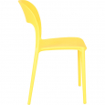 | Klub dziecięcy przy al. Wojska Polskiego 46  x 6 sztuk | 6
 | Krzesło dla personelu (4) | Krzesła dla personelu wykonane z polipropylenu. Sztaplowane.  Wymiary:  Wysokość: 80-85 cm  Szerokość50-55 cm  Głębokość:40-50 cm  Wysokość siedziska 45-48 cm  Kolorystyka: niebieskie/turkusowe | 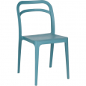 | Klub dziecięcy przy ul. Marszałka Józefa Piłsudskiego 14/2 w Szczecinie  x 1 sztuka | 6
 | Krzesełko z podłokietnikami dla dzieci (1) | Krzesełko z podłokietnikami dla dzieci. Wykonane z drewna, siedzisko z płyty lakierowanej, w kolorze drewna. Nóżki z zabezpieczeniem przed zarysowaniem podłogi.  Wymiary siedziska:  Szerokość: 30-32 cm  Głębokość: 25-26 cm  Dla dziecka o wzroście od 93 do 116 cm. | 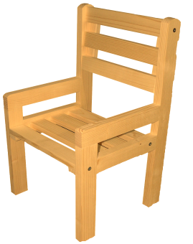 | Klub dziecięcy przy al. Wojska Polskiego 46  x 16 sztuk  Klub dziecięcy przy ul. Mazurskiej 31/5 w Szczecinie  x 16 sztuk  Klub dziecięcy przy ul. Władysława Łokietka 33/1 w Szczecinie  x 16 sztuk  Klub dziecięcy przy ul. Marszałka Józefa Piłsudskiego 14/2 w Szczecinie  x 16 sztuk | 64
 | Krzesełko z podłokietnikami dla dzieci (2) | Krzesełko z podłokietnikami dla dzieci. Wykonane z drewna, siedzisko z płyty lakierowanej, w kolorze drewna. Nóżki z zabezpieczeniem przed zarysowaniem podłogi.  Wymiary siedziska:  szerokość: 25-26 cm  Głębokość: 24-25 cm  Dla dziecka o wzroście od 80 do 95 cm | 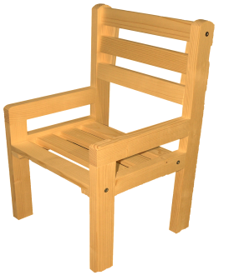 | Klub dziecięcy przy al. Wojska Polskiego 46  x 9 sztuk  Klub dziecięcy przy ul. Mazurskiej 31/5 w Szczecinie  x 9 sztuk  Klub dziecięcy przy ul. Władysława Łokietka 33/1 w Szczecinie  x 9 sztuk  Klub dziecięcy przy ul. Marszałka Józefa Piłsudskiego 14/2 w Szczecinie  x 9 sztuk | 36
 | Szafa ubraniowa z relingiem | 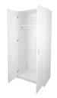  Szafa ubraniowa na wieszaki ubraniowe z relingiem. Z jedną półką na dole lub u góry. Wykonana z białej płyty laminowanej o gr. minimum 18 mm, z drzwiami wykonanymi z płyty MDF o gr. minimum 18 mm, pokrytej trwałą okleiną termoplastyczną.  Wymiary:  Wysokość: 195-200 cm  Szerokość:75-85 cm  Głębokość:40-45 cm |  | Klub dziecięcy przy al. Wojska Polskiego 46  x 1 sztuki  Klub dziecięcy przy ul. Mazurskiej 31/5 w Szczecinie  x 1 sztuki  Klub dziecięcy przy ul. Władysława Łokietka 33/1 w Szczecinie  x 1 sztuki  Klub dziecięcy przy ul. Marszałka Józefa Piłsudskiego 14/2 w Szczecinie  x 1 sztuka | 4
 | Szafa do przechowywania łóżeczek/leżaczków oraz pościeli | Szafa przeznaczona do przechowywania łóżeczek/ leżaczków oraz pościel. W górnej części znajduje się co najmniej 15 przegródek na pościel, w dolnej jest miejsce na co najmniej 15 łóżeczek. Szafka bez cokołu. Wykonana z płyty laminowanej o gr. minimum 18 mm, biała, z wentylacją.  Kolorystyka: biała  Wymiary szafy:  Wysokość: 200-205 cm  Szerokość: 140-145 cm  Głębokość: 65-70 cm. | 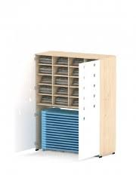 | Klub dziecięcy przy al. Wojska Polskiego 46  x 2 sztuki  Klub dziecięcy przy ul. Mazurskiej 31/5 w Szczecinie  x 2 sztuki  Klub dziecięcy przy ul. Władysława Łokietka 33/1 w Szczecinie  x 2 sztuki  Klub dziecięcy przy ul. Marszałka Józefa Piłsudskiego 14/2 w Szczecinie  x 2 sztuki | 8
 | Szafka domek | Szafka - domek wykonana z płyty laminowanej o gr. minimum 18 mm oraz sklejki o gr. minimum 18 mm.  Domek wyposażony w materac piankowy pokryty tkaniną wytrzymałą na przetarcia, wodoodporną, odporną na zabrudzenia.  Kolorystyka materaca:  3 x szare  1 x zielony  Wymiary:  Szerokość: 125-135 cm  Wysokość: 170-180 cm  Głębokość: 58-62 cm | 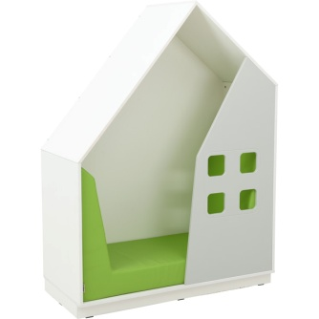 | Klub dziecięcy przy al. Wojska Polskiego 46  x 1 sztuka  (materac szary)  Klub dziecięcy przy ul. Mazurskiej 31/5 w Szczecinie  x 1 sztuka  (materac zielony)  Klub dziecięcy przy ul. Władysława Łokietka 33/1 w Szczecinie  x 1 sztuka  (materac szary)  Klub dziecięcy przy ul. Marszałka Józefa Piłsudskiego 14/2 w Szczecinie  x 1 sztuka  (materac szary) | 4
 | Szafa ubraniowa z blachy stalowej (1) | Podwójna szafa ubraniowa z dwoma schowkami wykonana z blachy stalowej. Konstrukcja zgrzewana, oparta na profilach zamkniętych. Drzwi wyposażone w wywietrzniki oraz miejsce na identyfikator, z zamkiem dwukluczowym. Wewnątrz każdej komory znajduje się drążek oraz dwa haczyki. Możliwość połączenia szaf.  Wymiary:  Wysokość: 175-185 cm  Szerokość: 80-85 cm  Głębokość: 45-50 cm | 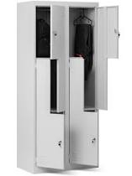 | Klub dziecięcy przy al. Wojska Polskiego 46  X 2 sztuki | 2
 | Szafa ubraniowa z blachy stalowej (2) | Szafa ubraniowa z dwoma schowkami wykonana z blachy stalowej. Konstrukcja zgrzewana, oparta na profilach zamkniętych. Drzwi wyposażone w wywietrzniki oraz miejsce na identyfikator, z zamkiem dwukluczowym. Wewnątrz każdej komory znajduje się drążek oraz dwa haczyki. Możliwość połączenia szaf.  Wymiary:  Wysokość: 175-185 cm  Szerokość: 38-42 cm  Głębokość: 45-50 cm |  | Klub dziecięcy przy al. Wojska Polskiego 46  X 1 sztuka | 1
 | Półka wisząca (1) | Półka w kształcie wieloryba (lub innego morskiego stworzenia, np. ryba, foka, rekinek) wykonana z płyty wiórowej w tonacji brzozy, z obrzeżem meblowym, z kolorowymi elementami z płyty MDF. Do zamocowania na ścianie.  Wymiary  Szerokość:100-110 cm  Wysokość: 50-55 cm  Głębokość: 30-35 cm  Kolorystyka: niebieski | 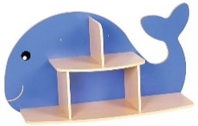 | Klub dziecięcy przy ul. Marszałka Józefa Piłsudskiego 14/2 w Szczecinie  x 2 sztuki | 2
 | Półka wisząca (2) | Półka wisząca w kształcie domku, wykonana z płyty laminowanej w tonacji białej o gr. 18 mm i ze sklejki lakierowanej o gr. 18 mm.  Wymiary:  Szerokość: 110-120  Wysokość: 65-75  Głębokość: 20-25  Kolorystyka:  Klub dziecięcy przy ul. Władysława Łokietka 33/1:  2 x półka z wnętrzem w kolorze różowym lub fioletowym.  Klub dziecięcy przy al. Wojska Polskiego 46:  2 x półka z wnętrzem w kolorze żółtym | 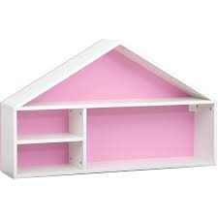  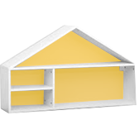 | Klub dziecięcy przy ul. Władysława Łokietka 33/1 w Szczecinie  x 2 sztuki  Klub dziecięcy przy al. Wojska Polskiego 46  X 2 sztuki | 4
 | Półka wisząca (3) | Półka wisząca w kształcie żółwia (lub żabki, konika polnego, dżdżownicy) wykonana z płyty wiórowej w tonacji brzozy, z obrzeżem meblowym, z kolorowymi elementami z płyty MDF. Do powieszenia na ścianie.  Wymiary:  Szerokość:100-110 cm  Wysokość: 50-55 cm  Głębokość: 30-35 cm  Kolorystyka: zielony | 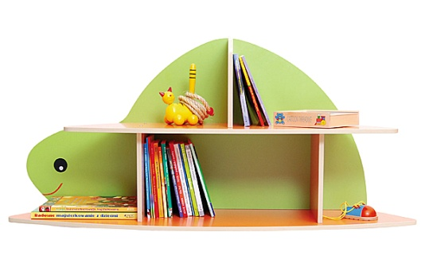 | Klub dziecięcy przy ul. Mazurskiej 31/5 w Szczecinie  x 2 sztuki | 2
ŁĄCZNA WARTOŚĆ BRUTTO:

Uwaga !
Należy podpisać zgodnie z Rozporządzeniem Prezesa Rady Ministrów z dnia 30 grudnia 2020 r. w sprawie sposobu sporządzania i przekazywania informacji oraz wymagań technicznych dla dokumentów elektronicznych oraz środków komunikacji elektronicznej w postępowaniu o udzielenie zamówienia publicznego lub konkursie.

